环境空气质量月报
2020年第12期

天津市滨海新区生态环境监测中心 2021年1月11日
12月份环境空气质量状况
总体情况：2020年12月，滨海新区环境空气质量达标21天，同比减少1天，达标天数比例为67.7%；无重污染天，同比减少2天；空气质量综合指数（5.18）、PM_{2.5}浓度同比分别下降3.5%、9.7%，PM₁₀浓度同比上升2.6%。6项主要污染物中，PM_{2.5}、PM₁₀、NO₂浓度超过国家标准值，SO₂、CO、O₃这3项污染物浓度均达标。1-12月份，新区累计空气质量达标247天，同比增加21天，达标天数比例为67.5%。
全市排名：12月份，新区环境空气质量综合排名为全市第14名；月度PM_{2.5}浓度（56µg/m³）排名为全市并列第11名。
1-12月份，新区综合指数为5.07，同比下降6.3%，综合排名为全市第11名；年度PM_{2.5}累计浓度为49µg/m³，同比下降2.0%，PM_{2.5}同比改善率排名为全市并列第11名，年度PM_{2.5}浓度排名为全市并列第5名。
区域污染特点：营口道PM_{2.5}浓度显著高于新区平均水平，受燃烧源、扬尘源和机动车综合影响较大；西四道PM₁₀浓度偏高，扬尘源影响相对较大；永明路NO₂浓度偏高，机动车影响较大；营口道SO₂浓度偏高、河西一经路CO浓度偏高，燃烧源影响较为明显。
街镇排名情况：12月份，滨海新区30个街镇空气质量综合排名前三名为东疆保税港区、海滨街、高新区高新六路，排名后三名为天津港北疆港、大沽街和太平镇；PM_{2.5}浓度最高的三个点位为太平镇、小王庄镇和中塘镇，PM_{2.5}同比改善率较差的点位为太平镇、胡家园街、中塘镇。
1-12月份，新区30个街镇空气质量综合排名前三名为海滨街、东疆保税港区和永明路，后三名为开发区顺河路、小王庄镇、新河街；PM_{2.5}浓度最高的两个点位为小王庄镇、北塘街，新河街和营口道并列倒数第三名；PM_{2.5}同比改善率较差的三个点位为小王庄镇、南港工业区、新河街。
附表1
滨海新区12月份环境空气质量与去年同期对比
年份 | 细颗粒物(PM_{2.5})  μg/m³ | 可吸入颗粒物(PM₁₀)  μg/m³ | 二氧化硫  (SO₂)  μg/m³ | 二氧化氮  (NO₂)  μg/m³ | 一氧化碳(CO)  mg/m³ | 臭氧  (O₃)  μg/m³ | 综合指数PMI
 |  |  |  |  |  |  | 数值 | 综合排名
2019年 | 62 | 76 | 10 | 56 | 2.4 | 54 | 5.37 | 12
2020年 | 56 | 78 | 13 | 56 | 2.0 | 56 | 5.18 | 14
同期相比 | ↓9.7% | ↑2.6% | ↑30.0% | —— | ↓16.7% | ↑3.7% | ↓3.5%
注：“↓”表示同比改善，“↑”表示同比恶化，“—”表示同比持平。

附表2
12月份新区污染物浓度和空气质量综合指数同比改善情况
综合排名 | 点位 | PM₁₀ | PM_{2.5} | SO₂ | NO₂ | CO | O₃ | 综合指数 | 改善率
综合排名 | 点位 | (ug/m³) | (ug/m³) | (ug/m³) | (ug/m³) | (mg/m³) | (ug/m³) | 综合指数 | 综合  指数 | PM_{2.5} | PM₁₀
1 | 高新区海泰发展二路 | 82 | 50 | 13 | 48 | 2.2 | 58 | 4.93 | -7.0% | -10.7% | 22.4%
2 | 汉沽河西一经路 | 73 | 50 | 12 | 56 | 2.4 | 56 | 5.02 | -7.0% | -19.4% | -5.2%
3 | 生态城汉北路 | 74 | 52 | 12 | 54 | 2.0 | 54 | 4.94 | -1.2% | -7.1% | 2.8%
4 | 保税区西四道 | 85 | 53 | 11 | 55 | 1.9 | 61 | 5.14 | -3.2% | -10.2% | 10.4%
5 | 大港永明路 | 77 | 59 | 14 | 60 | 1.7 | 56 | 5.29 | -6.4% | -13.2% | -10.5%
6 | 开发区第四大街 | 80 | 59 | 12 | 59 | 2.2 | 55 | 5.40 | -0.7% | -7.8% | 9.6%
7 | 新村街营口道 | 77 | 67 | 15 | 58 | 2.3 | 61 | 5.67 | 6.4% | 1.5% | 0.0%
滨海新区 |  | 78 | 56 | 13 | 56 | 2.0 | 56 | 5.18 | -3.5% | -9.7% | 2.6%
国家标准 |  | 70 | 35 | 60 | 40 | 4 | 160 | —— | —— | —— | ——
注：1.排名按照各站点空气质量综合指数和综合指数改善率各占50%权重计算，综合指数越小表明空气质量越
2.数据来源于环境监测无线传输系统。最终监测结果以市监测中心发布为准。
3.环境空气质量评价结果依据《环境空气质量评价技术规范》计算得出。
4.CO为24小时平均浓度第95百分位数，O₃为日最大8小时平均浓度第90百分位数。
附表3
滨海新区1-12月份各污染物浓度及综合指数同比改善情况
综合排名 | 点位 | PM₁₀ | PM_{2.5} | SO₂ | NO₂ | CO | O₃ | 综合指数 | 改善率
综合排名 | 点位 | (ug/m³) | (ug/m³) | (ug/m³) | (ug/m³) | (mg/m³) | (ug/m³) | 综合指数 | 综合  指数 | PM_{2.5} | PM₁₀
1 | 高新区海泰发展二路 | 68 | 49 | 8 | 36 | 2.0 | 168 | 4.95 | -9.5% | -2.0% | -11.7%
2 | 汉沽河西一经路 | 65 | 47 | 10 | 40 | 1.7 | 188 | 5.04 | -9.5% | -4.1% | -15.6%
3 | 大港永明路 | 65 | 47 | 8 | 37 | 1.6 | 183 | 4.86 | -8.6% | -4.1% | -14.5%
4 | 生态城汉北路 | 62 | 46 | 8 | 40 | 1.5 | 181 | 4.84 | -6.7% | -4.2% | -13.9%
5 | 保税区西四道 | 70 | 49 | 8 | 42 | 1.7 | 188 | 5.18 | -8.3% | -5.8% | -7.9%
6 | 开发区第四大街 | 65 | 50 | 9 | 46 | 1.9 | 174 | 5.23 | -4.7% | 0.0% | -8.5%
7 | 新村街营口道 | 66 | 53 | 10 | 44 | 1.7 | 174 | 5.26 | -4.5% | 1.9% | -10.8%
滨海新区 |  | 66 | 49 | 9 | 41 | 1.7 | 183 | 5.07 | -6.3% | -2.0% | -12.0%
国家标准 |  | 70 | 35 | 60 | 40 | 4.0 | 160 | —— | —— | —— | ——
注：1. 排名按照各站点空气质量综合指数和综合指数改善率各占50%权重计算，综合指数越小表明空气质量越好。2.红色表示改善率不降反升，黄色表示改善率未恶化但仍未达到改善目标。
3.环境空气质量评价结果依据《环境空气质量评价技术规范》计算得出。
4.CO为24小时平均浓度第95百分位数，O₃为日最大8小时平均浓度第90百分位数.

附表4 2020年12月全市各区及功能区环境空气质量综合排名及主要污染物浓度
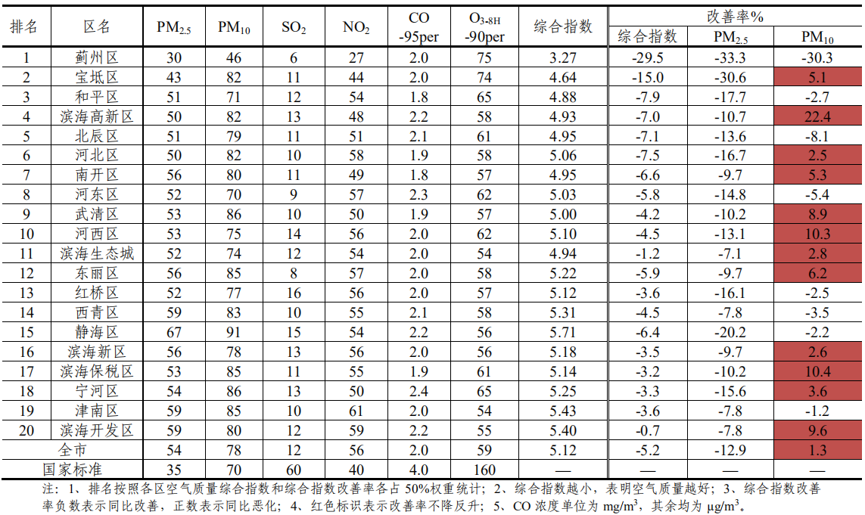附表5 2020年1-12月全市各区及功能区环境空气质量综合排名及主要污染物浓度
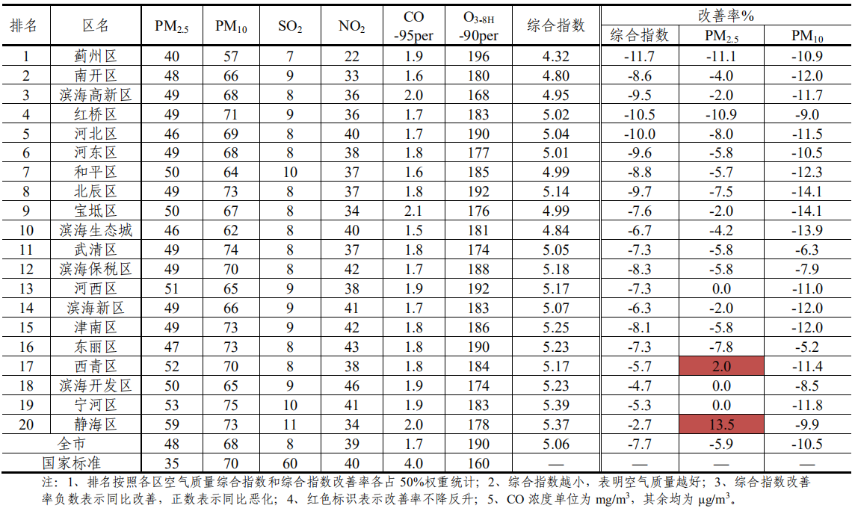
附表6 12月份滨海新区30个街镇环境空气质量综合排名情况
排名 | 地区 | 月累计值 |  |  |  |  |  |  | 同比改善率
排名 | 地区 | 综合指数 | PM_{2.5} | PM₁₀ | SO₂ | NO₂ | CO_{-95PER} | O_{3-8H-90PER} | 综合指数 | PM_{2.5} | PM₁₀
1 | 东疆保税港区 | 4.40 | 40 | 87 | 16 | 35 | 2.3 | 47 | -14.4% | -35.5% | 26.1%
2 | 海滨街 | 4.60 | 61 | 79 | 12 | 30 | 2.0 | 44 | -16.8% | -19.7% | -15.1%
3 | 高新区高新六路 | 4.10 | 42 | 64 | 9 | 32 | 2.5 | 66 | -6.6% | -8.7% | 48.8%
4 | 高新区海泰发展二路 | 4.93 | 50 | 82 | 13 | 48 | 2.2 | 58 | -7.0% | -10.7% | 22.4%
5 | 新北街 | 4.77 | 39 | 76 | 15 | 49 | 3.1 | 50 | -5.9% | -25.0% | -7.3%
6 | 汉沽河西一经路 | 5.02 | 50 | 73 | 12 | 56 | 2.4 | 56 | -7.0% | -19.4% | -5.2%
7 | 北大港水库 | 5.12 | 55 | 81 | 10 | 46 | 2.8 | 59 | -11.7% | -23.6% | 9.5%
8 | 杨家泊镇 | 5.16 | 45 | 87 | 12 | 52 | 3.0 | 61 | -11.2% | -26.2% | 3.6%
9 | 汉沽街 | 5.09 | 55 | 78 | 12 | 46 | 2.8 | 58 | -4.5% | -8.3% | -4.9%
10 | 生态城汉北路 | 4.94 | 52 | 74 | 12 | 54 | 2.0 | 54 | -1.2% | -7.1% | 2.8%
11 | 保税区西四道 | 5.14 | 53 | 85 | 11 | 55 | 1.9 | 61 | -3.2% | -10.2% | 10.4%
12 | 大港永明路 | 5.29 | 59 | 77 | 14 | 60 | 1.7 | 56 | -6.4% | -13.2% | -10.5%
13 | 中塘镇 | 5.13 | 70 | 75 | 13 | 29 | 3.1 | 52 | -1.5% | 4.5% | 10.3%
14 | 北塘街 | 5.26 | 57 | 85 | 6 | 46 | 3.2 | 59 | -1.9% | -27.8% | 13.3%
15 | 杭州道街 | 5.35 | 60 | 77 | 12 | 46 | 3.0 | 71 | -3.9% | -9.1% | 4.1%
16 | 古林街 | 5.26 | 66 | 89 | 8 | 41 | 2.4 | 54 | -1.3% | -2.9% | 15.6%
17 | 胡家园街 | 5.00 | 56 | 99 | 8 | 39 | 2.4 | 45 | 11.6% | 5.7% | 41.4%
18 | 南港工业区 | 5.66 | 62 | 77 | 11 | 60 | 2.8 | 66 | -2.7% | -20.5% | 0.0%
19 | 开发区第四大街 | 5.40 | 59 | 80 | 12 | 59 | 2.2 | 55 | -0.7% | -7.8% | 9.6%
20 | 新河街 | 5.42 | 60 | 95 | 11 | 49 | 2.4 | 54 | 3.0% | -3.2% | 14.5%
21 | 保税区海河道 | 5.26 | 61 | 87 | 7 | 50 | 2.5 | 45 | 9.8% | -1.6% | 17.6%
22 | 小王庄镇 | 5.91 | 73 | 101 | 10 | 50 | 2.6 | 50 | -2.3% | -11.0% | 4.1%
23 | 新城镇 | 5.66 | 66 | 99 | 18 | 43 | 2.4 | 60 | 2.4% | -13.2% | 26.9%
24 | 寨上街 | 5.46 | 50 | 82 | 17 | 63 | 2.4 | 64 | 9.4% | -10.7% | 13.9%
25 | 新村街营口道 | 5.67 | 67 | 77 | 15 | 58 | 2.3 | 61 | 6.4% | 1.5% | 0.0%
26 | 开发区顺河路 | 5.83 | 58 | 84 | 11 | 65 | 3.1 | 61 | 8.8% | -14.7% | 12.0%
27 | 天津港南疆港 | 5.60 | 53 | 84 | 9 | 70 | 2.3 | 65 | 15.0% | -10.2% | 23.5%
28 | 太平镇 | 5.72 | 74 | 96 | 13 | 39 | 2.7 | 57 | 9.6% | 39.6% | 12.9%
29 | 大沽街 | 6.24 | 63 | 100 | 20 | 67 | 2.7 | 51 | 7.4% | -8.7% | 13.6%
30 | 天津港北疆港 | 5.94 | 61 | 94 | 14 | 67 | 2.7 | 43 | 10.2% | -4.7% | 23.7%
注：按综合指数和综合指数改善率各占50%权重的综合排名排序。
新区1-12月份30个街镇空气质量排名情况
附表7
排名 | 地区 | 年累计值 |  |  |  |  |  |  | 同比改善率
排名 | 地区 | 综合指数 | PM_{2.5} | PM₁₀ | SO₂ | NO₂ | CO_{-95PER} | O_{3-8H-90PER} | 综合指数 | PM_{2.5} | PM₁₀
全区（国市控） |  | 5.07 | 49 | 66 | 9 | 41 | 1.7 | 183 | -6.3% | -2.0% | -12.0%
1 | 海滨街 | 4.30 | 52 | 71 | 7 | 16 | 1.9 | 128 | -16.2% | -11.9% | -6.6%
2 | 东疆保税港区 | 4.68 | 47 | 67 | 11 | 31 | 1.7 | 159 | -9.8% | 0.0% | -6.9%
3 | 大港永明路 | 4.86 | 47 | 65 | 8 | 37 | 1.6 | 183 | -8.6% | -4.1% | -14.5%
4 | 高新区海泰发展二路 | 4.95 | 49 | 68 | 8 | 36 | 2.0 | 168 | -9.5% | -2.0% | -11.7%
5 | 新北街 | 4.78 | 40 | 68 | 11 | 38 | 2.3 | 153 | -7.9% | -7.0% | 3.0%
6 | 古林街 | 4.84 | 50 | 69 | 8 | 32 | 2.0 | 159 | -8.0% | -5.7% | -2.8%
7 | 汉沽河西一经路 | 5.04 | 47 | 65 | 10 | 40 | 1.7 | 188 | -9.5% | -4.1% | -15.6%
8 | 生态城汉北路 | 4.84 | 46 | 62 | 8 | 40 | 1.5 | 181 | -6.7% | -4.2% | -13.9%
9 | 保税区海河道 | 4.95 | 49 | 66 | 9 | 38 | 1.9 | 164 | -8.0% | 0.0% | -14.3%
10 | 北大港水库 | 4.77 | 48 | 62 | 9 | 29 | 2.5 | 160 | -4.0% | -2.0% | 3.3%
11 | 中塘镇 | 4.66 | 49 | 57 | 8 | 31 | 2.5 | 146 | -2.5% | -3.9% | -1.7%
12 | 高新区高新六路 | 5.00 | 44 | 60 | 8 | 43 | 2.1 | 182 | -6.2% | -2.2% | -4.8%
13 | 保税区西四道 | 5.18 | 49 | 70 | 8 | 42 | 1.7 | 188 | -8.3% | -5.8% | -7.9%
14 | 汉沽街 | 5.19 | 51 | 76 | 11 | 36 | 2.0 | 170 | -8.8% | -1.9% | -5.0%
15 | 杭州道街 | 5.16 | 46 | 64 | 11 | 43 | 2.2 | 181 | -6.9% | -4.2% | 0.0%
16 | 天津港南疆港 | 4.90 | 45 | 66 | 8 | 38 | 2.0 | 175 | -1.8% | 0.0% | 8.2%
17 | 开发区第四大街 | 5.23 | 50 | 65 | 9 | 46 | 1.9 | 174 | -4.7% | 0.0% | -8.5%
18 | 胡家园街 | 5.08 | 48 | 69 | 11 | 38 | 1.8 | 183 | -1.4% | 4.3% | -6.8%
19 | 新村街营口道 | 5.26 | 53 | 66 | 10 | 44 | 1.7 | 174 | -4.5% | 1.9% | -10.8%
20 | 杨家泊镇 | 5.35 | 50 | 74 | 9 | 43 | 2.2 | 173 | -5.5% | -7.4% | -6.3%
21 | 新城镇 | 5.13 | 52 | 73 | 9 | 41 | 1.9 | 151 | -0.4% | -1.9% | -6.4%
22 | 天津港北疆港 | 5.37 | 49 | 73 | 9 | 55 | 2.4 | 128 | -4.1% | -5.8% | -12.0%
23 | 太平镇 | 5.15 | 52 | 70 | 11 | 31 | 2.7 | 163 | -0.2% | 2.0% | -1.4%
24 | 北塘街 | 5.28 | 55 | 70 | 9 | 35 | 2.4 | 172 | -1.7% | 5.8% | -5.4%
25 | 南港工业区 | 5.18 | 50 | 61 | 11 | 42 | 2.3 | 171 | 8.4% | 8.7% | -9.0%
26 | 寨上街 | 5.41 | 49 | 73 | 12 | 38 | 2.1 | 207 | -2.0% | -2.0% | 9.0%
27 | 大沽街 | 5.58 | 52 | 74 | 11 | 54 | 2.2 | 152 | -3.6% | -11.9% | -12.9%
28 | 新河街 | 5.32 | 53 | 77 | 10 | 38 | 2.2 | 166 | -1.1% | 8.2% | 2.7%
29 | 小王庄镇 | 5.49 | 57 | 78 | 11 | 35 | 2.2 | 183 | 0.9% | 9.6% | 2.6%
30 | 开发区顺河路 | 5.48 | 49 | 68 | 12 | 48 | 2.4 | 177 | 10.0% | -3.9% | -5.6%
注：1.排名按照各点位空气质量综合指数和综合指数改善率各占50%权重统计。一氧化碳单位为mg/m³，其它为
ug/m³；

